1. 软件概述
   1. 目标：

本工具用于标识车厢侧面图片算法调用区域。

* 1. 功能：
     1. 车厢标定：通过智能分组，将同组的车型按主图标定变化参数进行统一标定。
     2. 车轴标定：记录车轴及车轮中心点在样本图像中的位置
     3. 铁轨标定：记录铁轨在样本图像中的位置

1. 运行环境
   1. 硬件

主流X86或X64位PC

* 1. 软件

Python 3.5以上

Pillow 4.0 以上

1. 使用说明
   1. 界面

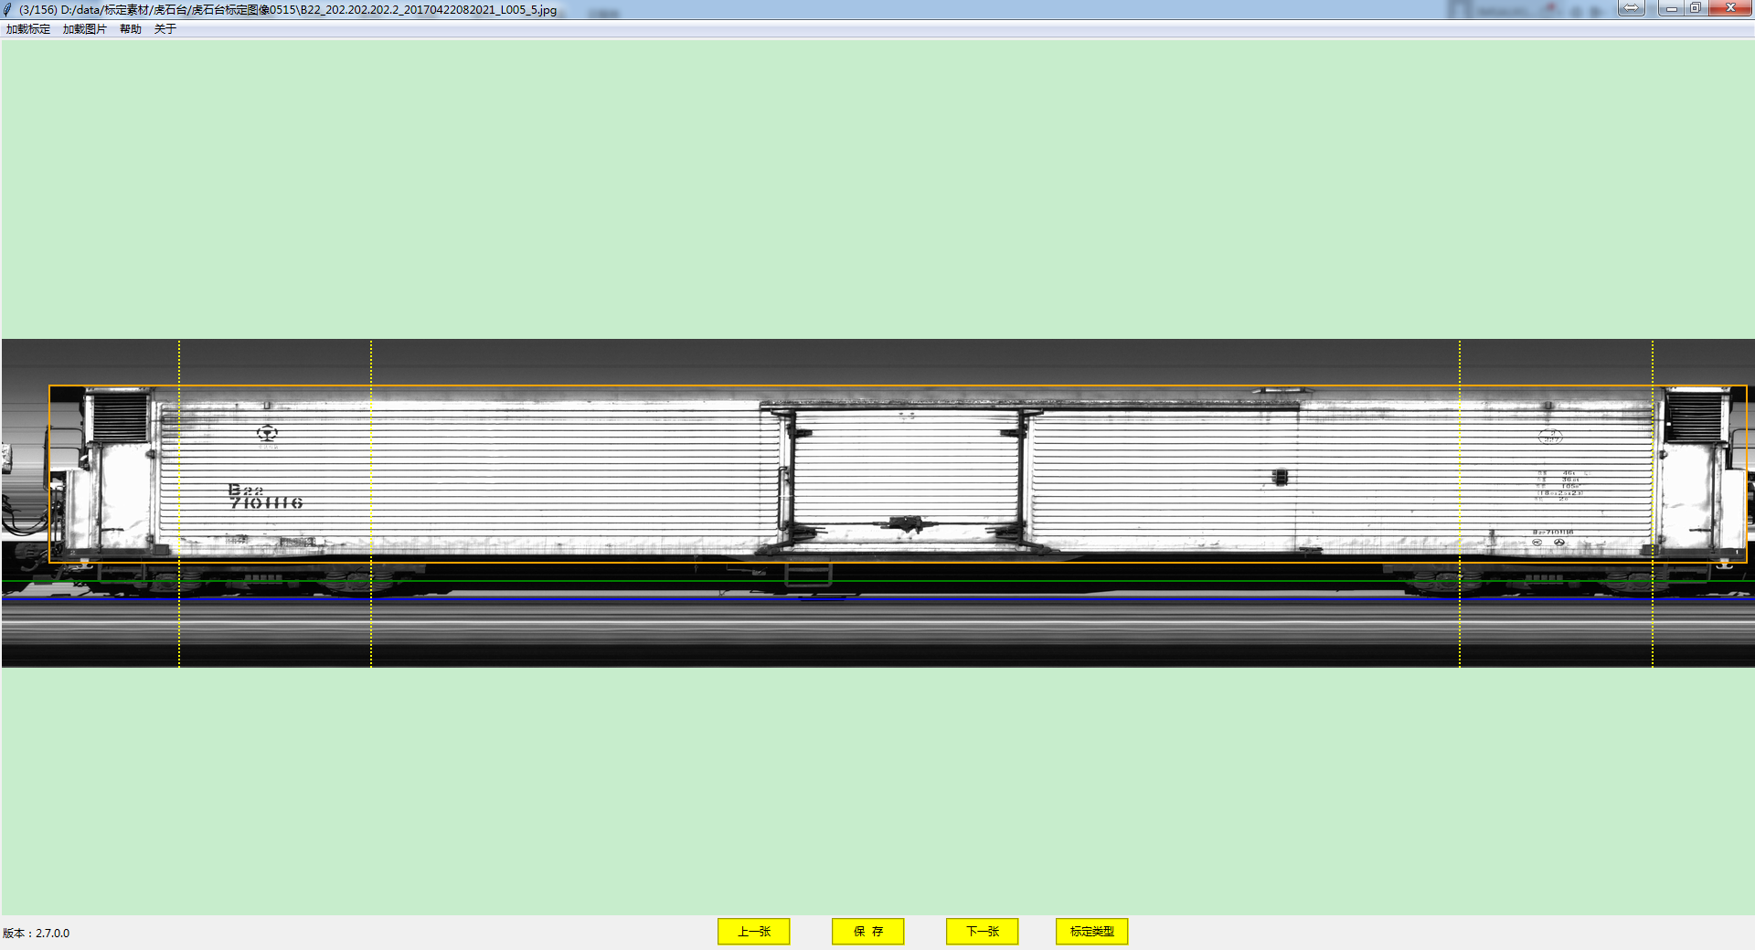

* 1. 功能
     1. 车厢标定：
* 加载标定文件。点击【加载标定】按钮，在弹出的对话框中指定将打开的标定文件。

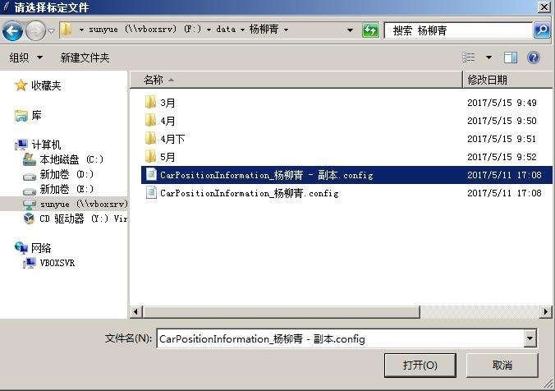

* 选择图片目录。点击【加载图片】按钮，在弹出的对话框中选择待标定图像文件夹。

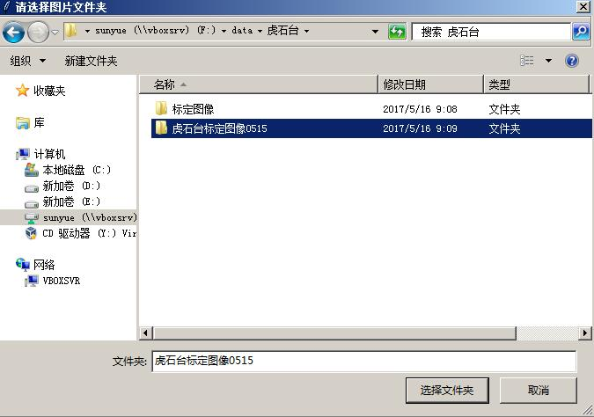

* 选择标定类型。点击【标定类型】按钮，在弹出的菜单中选择车厢标定。

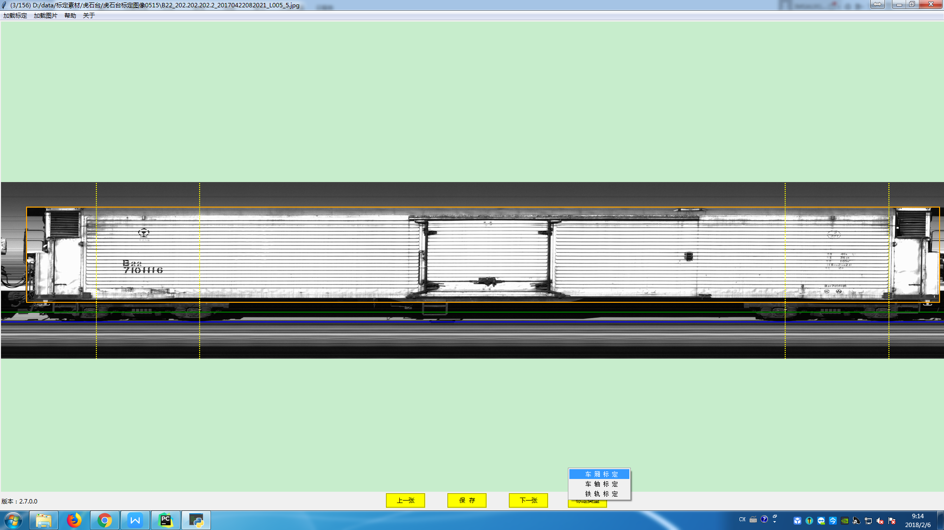

* 选取标定区域。在图像上【鼠标-左键】选取车厢标定区域左上及右下位置。

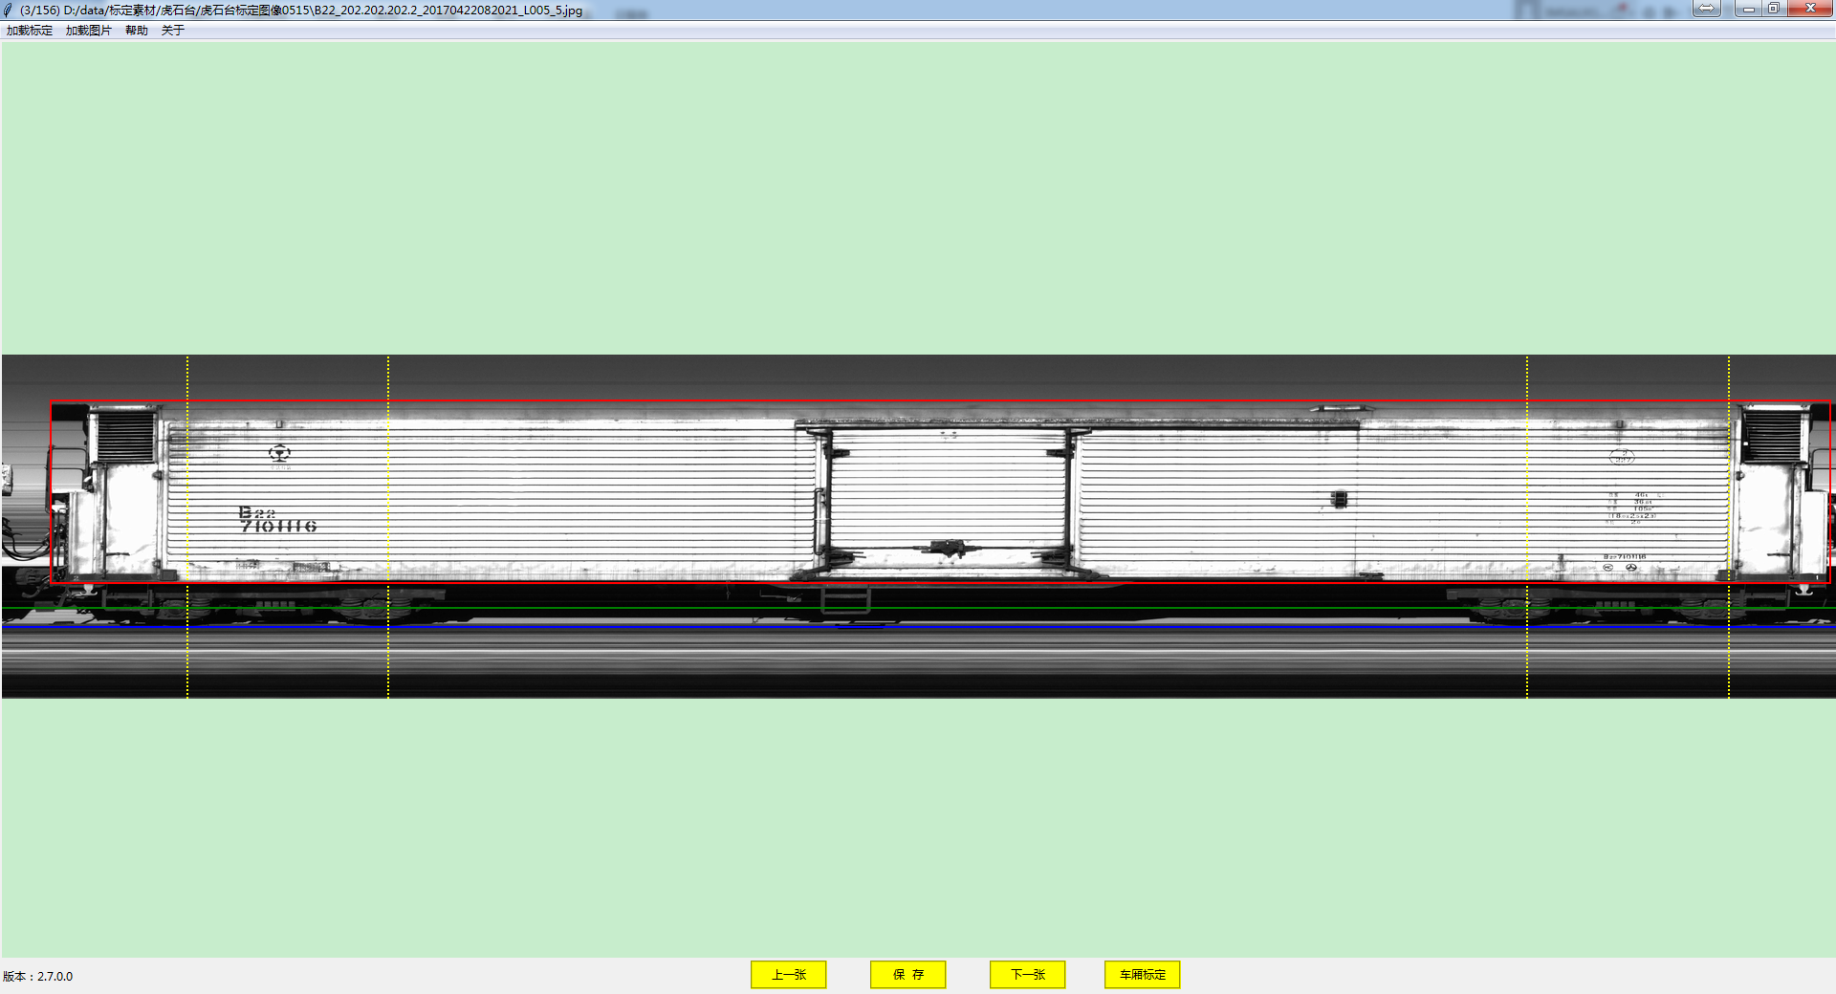

* 保存修改。点击【保存】按钮，完成操作。
  + 1. 车轴标定：
* 打开标定文件。图片同车厢标定。
* 选择图片目录。图片同车厢标定。
* 选择标定类型。图片同车厢标定。点击【标定类型】按钮，在弹出的菜单中选择车厢标定。
* 标定车轴。对于左侧图，【鼠标-左键】选取左数第三个车轮的车轴位置。对于右侧图，【鼠标-左键】选取左数第一个车轮的车轴位置。

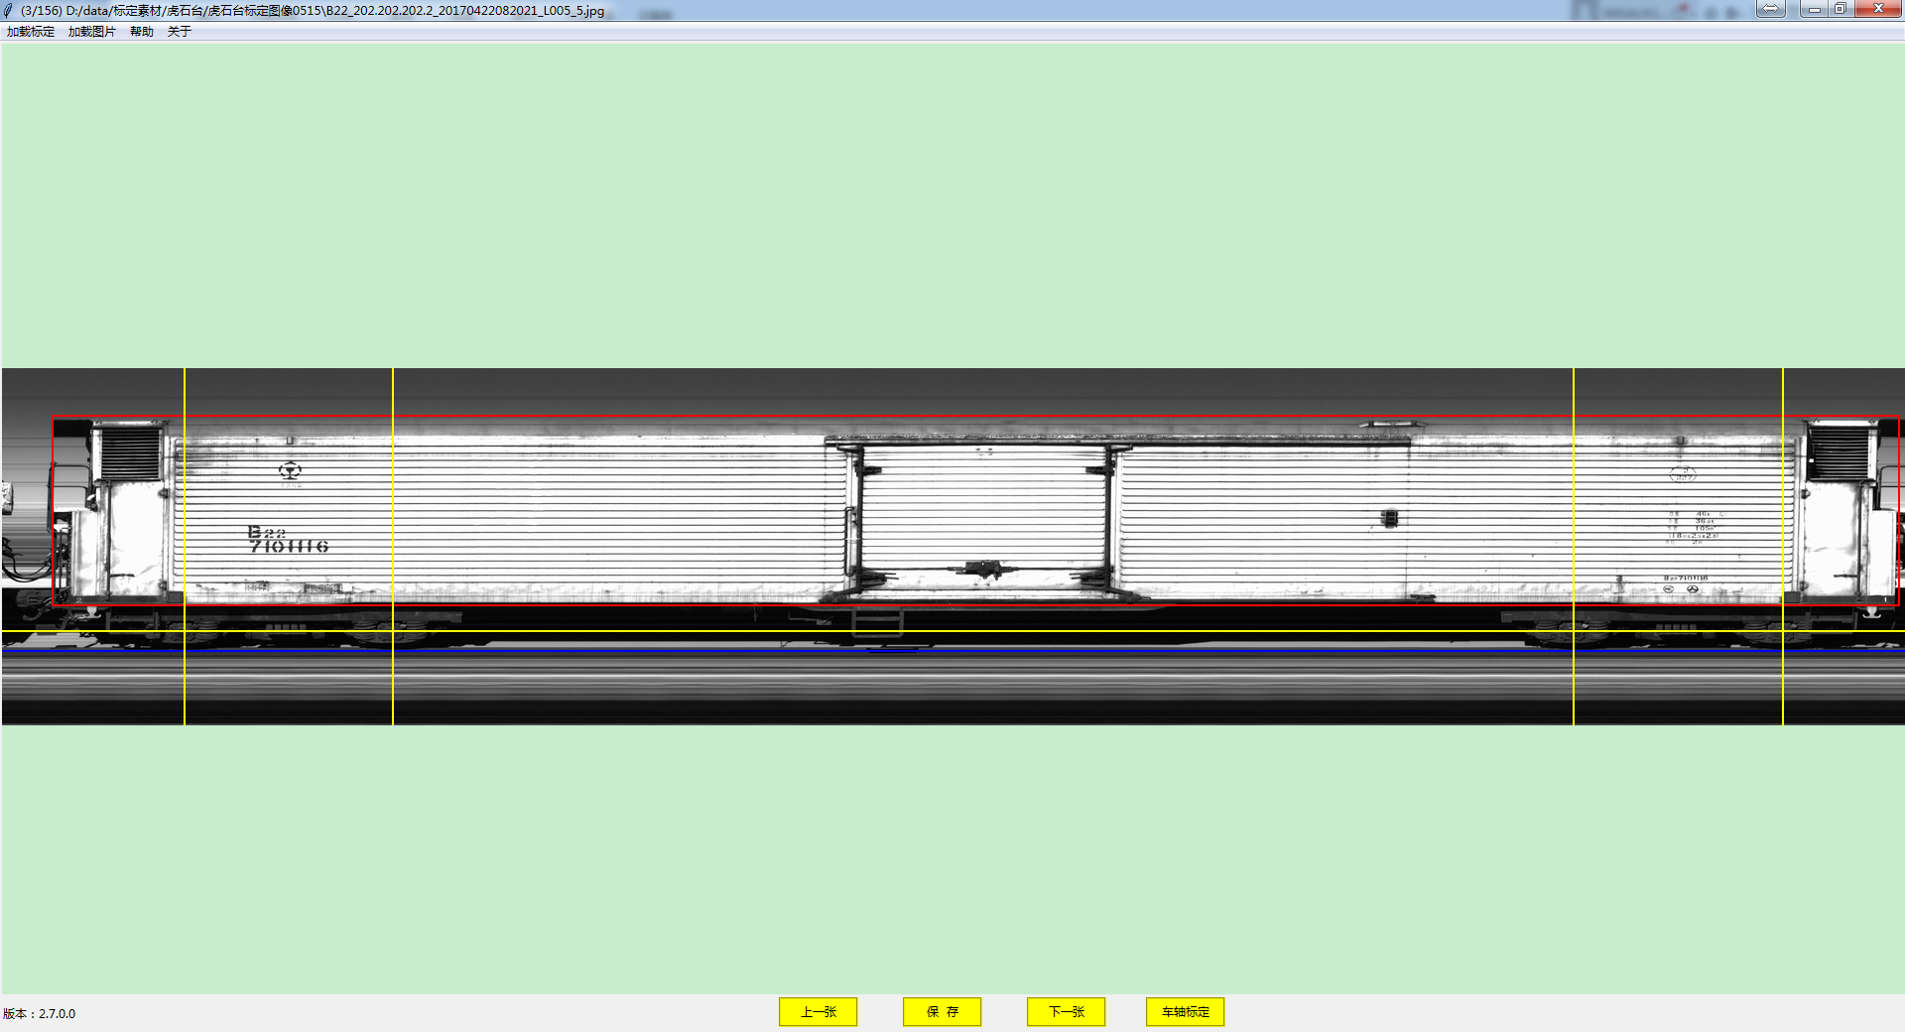

* 保存修改。点击【保存】按钮，完成操作。
  + 1. 铁轨标定：
* 打开标定文件。图片同车厢标定。
* 选择图片目录。图片同车厢标定。
* 选择标定类型。图片同车厢标定。点击【标定类型】按钮，在弹出的菜单中选择铁轨标定。
* 标定铁轨。【鼠标-左键】选取铁轨所在位置。

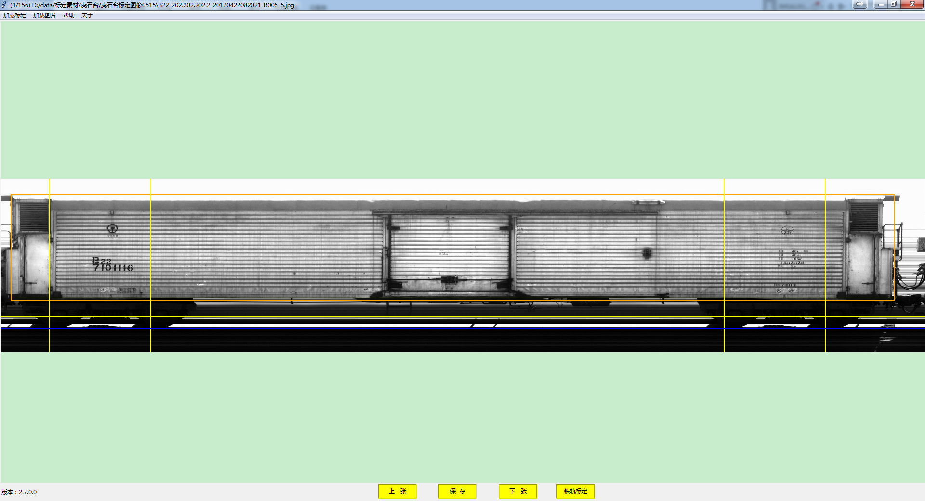

* 保存修改。点击【保存】按钮，完成操作。